

宁波工程学院
《KTV点歌系统》数据库设计报告

班级： 计科091班

组长： 朱凯迪 学号： 09401010119
组员： 林莹莹 学号： 09401010104
组员： 王琳佳 学号： 094010101xx
组员： 林 玲 学号： 094010101xx

- 需求分析
- 系统构架
本系统构架分为：前台、包厢/机器和顾客。KTV点播系统的所有运作都是围绕着这三大部分进行的。
一个包厢有它所属的分类，决定这个包厢的各时段的价格，如小包、中包、豪华包等。而每个包厢又有自己的若干消费记录。
VIP用户在消费时有积分获得。一定积分以后能返还几个小时免费唱歌时间。而每个VIP用户也有自己的若干消费记录。
而包厢在点歌的时候的歌曲信息又是从KTV的曲库中获取并加入到相应的播放列表中以进行播放。
在节假日的时候能对特定的包厢、特定分类的包厢进行不同程度上的折扣。

- 业务活动情况
- 前台
前台主要负责开关包厢、续费、收银、办理VIP用户卡等。在开包厢的时候记录VIP用户信息（若非VIP用户则统一加到一个非VIP户头中）并加入到消费记录中。在办理VIP用户卡的时候登记相应个人信息并绑定到一张VIP卡中。

- 市场部
市场部主要负责查看消费记录以分析市场行情，制定包厢价格以及活动期间的折扣。

- 后台工作人员
负责维护包厢、机器，并且在必要的时候向艺人库、歌曲库中添加相应信息以完善KTV中的丰富性。

- 用户对系统的要求
- 信息要求
KTV系统中用户对信息的要求主要是对于歌曲库信息的要求。用户要能非常友好地检索到其想唱的歌，其检索方式有直接通过歌名、歌曲相关信息检索以及就艺人检索。再者就是包厢的基本信息，其实用户在使用KTV系统时最关心的关于包厢的信息就是剩余唱歌的时间以及歌单。
- 艺人信息
艺人的基本信息主要包括艺人的编号、姓名、性别（或者性质，如乐队）、地区以及照片。

- 歌曲信息
歌曲的基本信息主要包括歌曲编号、歌名、艺人、语种、时长以及点播次数。

- 包厢/机器信息
包厢/机器（以下简称机器）的基本信息主要包括机器编号、机器状态、开机时间、预计关机时间、当前播放歌曲等。

- 歌单
每台机器歌单的基本信息主要包括播放列表中的每一首歌的编号、点播时间以及播放顺序。

- 处理要求
系统应该完成以下的处理：

- 歌曲检索
顾客通过检索能搜索到自己想要唱的歌并加入到播放列表。

- 播放列表检索
顾客通过查看播放列表以查询、编辑自己的播放列表。

- 空闲机器检索
前台在有新顾客的时候，必须要找到一台空闲的机器以供其唱歌。

- 安全性与完整性要求
- 安全性要求
系统应该只能由特定数据库用户才能更改数据库信息，避免顾客更新数据库以非法延长唱歌时间。
系统应对不同的数据设置不同的访问级别，限制访问用户可查询和处理数据的类别和内容。

- 完整性要求
各种信息记录的完整性，信息记录内容不能为空。
各种数据间相互的联系的正确性。
相同的数据在不同记录中的一致性。

- 确定系统的边界
经对前面的需求调查和初步的分析，确定由计算机完成的工作时对数据进行各种管理和处理，具体的工作内容见第二部分，由手工完成的工作主要有对原始数据的录入；不能由计算机生成的，各种数据的更新，包括数据变化后的修改，数据的增加，失效数据或无用数据的删除等；以及系统的日常维护。

- 系统功能的设计和划分
根据如上得到的用户需求，我们将本系统按照所完成的功能分成以下几个子系统：
前台登记系统
点歌系统
唱歌系统
歌库管理系统
综合管理系统

- 前台登记系统
- 机器状态查看、变更
查看、变更当前所有机器状态，如空闲、正常运行等。

- 消费登记、续费
详细记录某此消费记录，如某VIP用户在某机器消费多少钱。（非VIP用户统一户头）

- VIP用户信息管理
对VIP用户进行管理。

- 点歌系统
- 歌曲查询
对歌曲进行查询并加入到播放列表。

- 唱歌系统
唱歌系统直接从播放列表中取出歌曲并播放。

- 歌库管理系统
对歌曲库、艺人库的管理。

- 综合管理系统
- 消费信息查询
查询一定条件下的消费信息。

- VIP用户管理
管理VIP用户。

- 机器管理
对机器/包厢的管理，包括管理其分类。

- 优惠活动管理
对优惠活动的管理。

- 数据字典
- 艺人信息数据字典
属性名 | 存储代码 | 类型 | 长度 | 备注
艺人编号 | ArtistNo | INT |  | 主键，自增
艺人姓名 | ArtistName | VARCHAR | 20
性别/性质 | ArtistPro | VARCHAR | 8 | 性质(男、女、乐队)
地区 | ArtistArea | VARCHAR | 8 | 地区(大陆、港台、日韩、欧美)
照片 | ArtistPhoto | TEXT |  | 照片URL

- 歌曲库数据字典
属性名 | 存储代码 | 类型 | 长度 | 备注
歌曲编号 | SongNo | INT |  | 主键，自增
歌名 | SongName | VARCHAR | 50
艺人编号 | ArtistNo | CHAR | 5 | 外键，与艺人信息关联
语种 | Language | VARCHAR |  | 语种(普通话、粤语、英语、日语、韩语、其它语种)
点播次数 | Hit | INT
更新时间 | UpdateTime | DATETIME
时长 | LastLong | INT
下载地址 | DownloadUrl | TEXT |  | 歌曲下载URL

- 播放列表数据字典
属性名 | 存储代码 | 类型 | 长度 | 备注
播放编号 | PlayNo | INT |  | 主键，自增
歌曲编号 | SongNo | INT |  | 外键，与歌曲库关联
机器编号 | MachineNo | CHAR | 5 | 外键，与机器信息关联
点播时间 | RecordTime | DATETIME
点播顺序 | PlayOrder | INT

- 机器信息数据字典
属性名 | 存储代码 | 类型 | 长度 | 备注
机器编号 | MachineNo | CHAR | 5 | 主键
当前状态 | Status | VARCHAR | 5 | 当前状态(空闲，有客，故障，清理中等)
开机时间 | StartTime | DATETIME
预计关机时间 | ShutTime | DATETIME
当前播放编号 | PlayNo | INT |  | 外键，与播放列表关联
当前消费编号 | ExpNo | INT |  | 外键，与消费记录关联
包厢类型 | TypeNo | CHAR | 5 | 外键，与包厢类型关联

- 包厢类型数据字典
属性名 | 存储代码 | 类型 | 长度 | 备注
类型编号 | TypeNo | CHAR | 5 | 主键
类型名 | TypeName | VARCHAR | 10
价格字符串 | Price | TEXT |  | 格式：工作日白天|工作日黄金时段|工作日包夜|周末白天|周末黄金时段|周末包夜

- 包厢折扣信息数据字典
属性名 | 存储代码 | 类型 | 长度 | 备注
折扣编号 | RebateNo | INT |  | 主键，自增
活动包厢类型 | TypeNo | TEXT |  | 类型1,类型2,…
参与活动包厢 | MachineNo | TEXT |  | 包厢1,包厢2,…
活动开始时间 | StartTime | DATETIME
活动结束时间 | EndTime | DATETIME
价格字符串 | Price | TEXT |  | 格式：工作日白天|工作日黄金时段|工作日包夜|周末白天|周末黄金时段|周末包夜

- 消费记录信息数据字典
属性名 | 存储代码 | 类型 | 长度 | 备注
消费编号 | ExpNo | INT |  | 主键，自增
机器编号 | MachineNo | CHAR | 5 | 外键，与机器信息关联
用户编号 | VIPNo | CHAR | 10 | 外键，与VIP信息关联
时间 | ExpTime | DATETIME
金额 | Price | FLOAT

- VIP用户信息数据字典
属性名 | 存储代码 | 类型 | 长度 | 备注
会员编号 | VIPNo | CHAR | 10 | 主键，非VIP用户统一0000000000编号
姓名 | VIPName | VARCHAR | 5
身份证 | VIPID | CHAR | 18
手机 | VIPMobile | VARCHAR | 11
余额 | Balance | FLOAT
当前累计金额 | CurExp | FLOAT
总累计金额 | TotExp | FLOAT

- 基础配置数据字典
属性名 | 存储代码 | 类型 | 长度 | 备注
键名 | Key | VARCHAR | 255 | 主键
键值 | Value | VARCHAR | 255

- KTV点歌系统总ER图
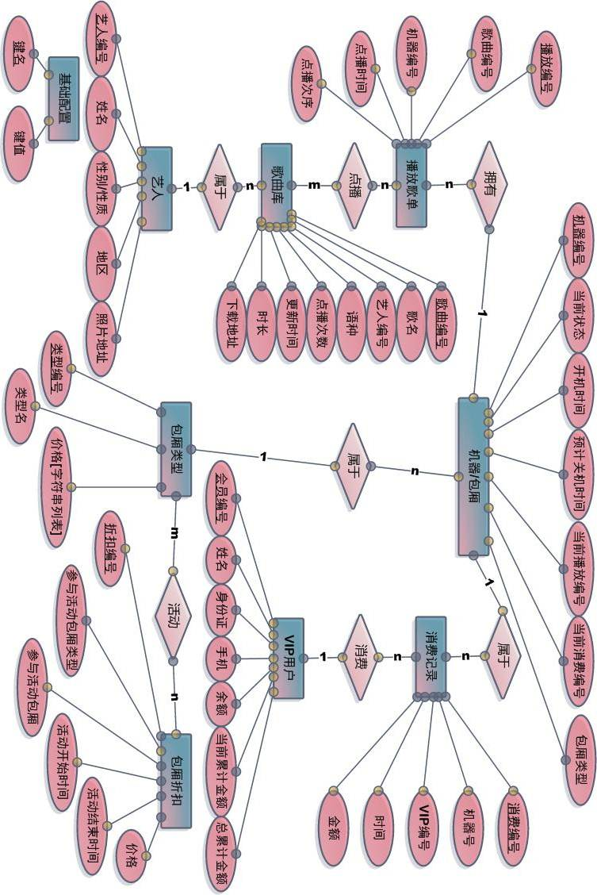
(本ER图由Microsoft Visio 2007制作)

- KTV点歌系统关系模型
艺人信息(艺人编号,艺人姓名,性别/性质,地区,照片)
歌曲库(歌曲编号,歌名,艺人编号,语种,点播次数,更新时间,时长,下载地址)
播放列表(播放编号,歌曲编号,机器编号,点播时间,点播顺序)
机器信息(机器编号,当前状态,开机时间,预计关机时间,当前播放编号,当前消费编号,包厢类型)
包厢类型(类型编号,类型名,价格)
包厢折扣信息(折扣编号,活动包厢类型,参与活动包厢,活动开始时间,活动结束时间,价格)
消费记录(消费编号,机器编号,用户编号,时间,金额)
VIP用户(会员编号,姓名,身份证,手机,余额,当前累计金额,总计累计金额)
基础配置(键名,键值)

